Secretaria Municipal de Educação
E.M.E.B. Professor Vitoldo Alexandre Czech
Diretora: Lucélia Aparecida Gabrielli
Assessora Pedagógica: Maria Claudete T. Gervásio
Assessora Administrativa: Rosane Eva Bucco
Professoras: Marilene A. de Oliveira/Lucia Miotto
Disciplina: Artes
1º Ano matutino e vespertino – 03/08/2020

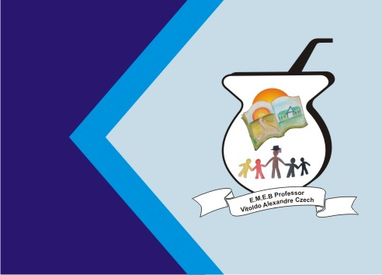

ATIVIDADE DE ARTES
SOMENTE PARA LEITURA.
TIPOS DE LINHAS
QUANTO A FORMA AS LINHAS PODEM SER: RETA, ONDULADA, MISTA, CURVA OU QUEBRADA. QUANTO AO TRAÇADO: TRAÇOS FINOS E SUAVES, TRAÇOS LARGOS E ENERGÉTICOS, TRACEJADA, PONTILHADA. QUANTO À DIREÇÃO: PARALELAS, CONVERGENTES, DIVERGENTES E PERPENDICULARES.
